


Vážení rodiče!

Rádi bychom Vás upozornili na preventivní vyšetření zraku přístrojem Plusoptix S09, který dokáže odhalit příčiny zrakových vad u dětí již od šestého měsíce jejich věku. V Hradci Králové probíhá plošná zraková prevence od roku 2010 přímo v mateřských školách. Děti jsou vyšetřeny samozřejmě s předchozím souhlasem rodičů.
- Jak vyšetření zraku probíhá? Na oči dítěte se ze vzdálenosti jednoho metru zacílí kamera s obličejem panáčka. Jakmile dítě upře zrak na panáčka, kamera sejme odraz infračerveného světla od očního pozadí a vyšetření je hotové. Kamera má navíc doprovodné světelné a zvukové efekty, které dokáží upoutat pozornost i malého či nespolupracujícího dítěte.
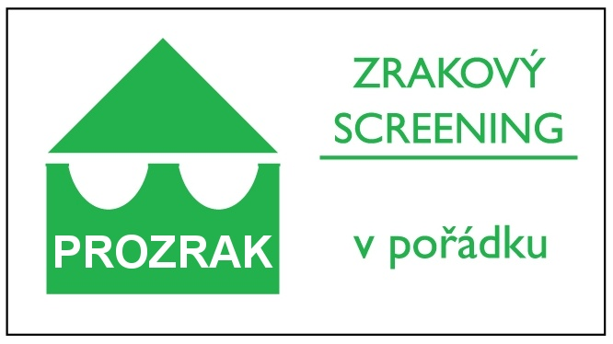
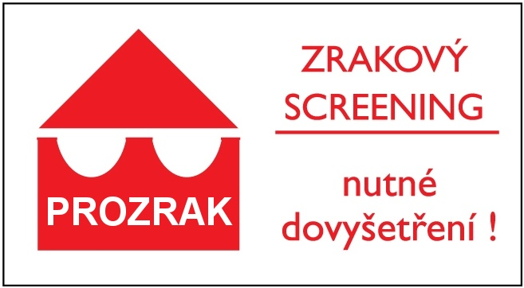
- Po vyšetření dostává dítě do svého zdravotního průkazu razítko s logem zrakového screeningu. Tímto jednoduchým opatřením získává pediatr informaci o tom, zda Vaše dítě prošlo preventivním vyšetřením zraku a v jakém stavu jeho zrak je. V případě, že dítě do věku dovršených 5 let neprojde zrakovou prevencí, může pediatr doporučit dodatečné vyšetření zraku.
- Preventivní vyšetření zraku v naší MŠ bude probíhat ve středu 4. listopadu 2024 od 8.00 hod. EOP Distribuce, a.s. v letošním školním roce sponzorují zrakovou prevenci nově nastoupeným dětem do mateřské školy zřízené Statutárním městem Hradec Králové. Cena za vyšetření zraku nově nastoupených dětí je tedy 150,- Kč/dítě, pro ostatní děti je zraková prevence zpoplatněna částkou 200,- Kč/ dítě.

- V případě zájmu vyplňte formulář „Souhlasu se zrakovým screeningem“ a v den zrakové prevence přineste zdravotní průkaz Vašeho dítěte.

